ModeBusRTU调试工具CRC16版 使用说明

此软件主要用于串口调试我司modebus-rtu协议的设备，软件自动计算CRC检验值

- 无需安装，直接运行文件夹内的exe文件
- 软件打开后的界面如下：
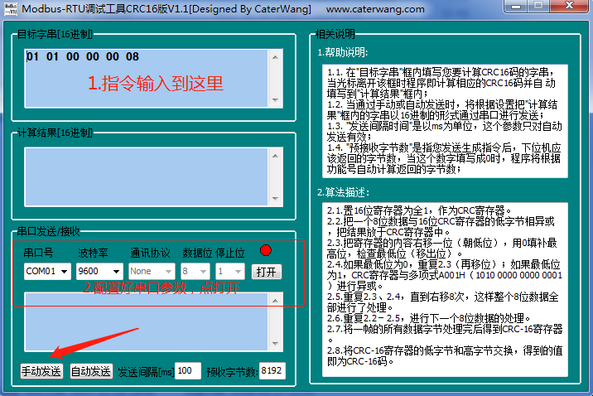

*指令输入框中只需要输入指令的前6个字节（12位）（完整的协议至少是8个字节）
最后2个字节是检验，软件自动计算

*在串口栏位置选择电脑的串口号，其他参数要和设备对应，点击打开，最后点发送

*设备收到指令后，会应答响应的数据，并在软件的第三个框了显示出来。

